**Информация к проекту решения по заявлению:**

**1.9. Гусейнова Д. М. Кзы**

**Земельный участок:**

кадастровый номер **54:35:031855:25**;

местоположение:обл. Новосибирская, г. Новосибирск, Заельцовский район, Заельцовский Бор 2-й Жилой поселок, дом 11а;

площадь 427 кв.м.; (планшет 7014, 7137).

**Зонирование:** Зона застройки индивидуальными жилыми домами (Ж-6)

**Заявленные требования:** *в части уменьшения минимального отступа от границ земельного участка, за пределами которого запрещено строительство зданий, строений, сооружений для жилого дома с   
3 м до 1,5 м с западной и восточной сторон*

**Обоснование согласно заявлению:** *в связи с тем, что конфигурация земельного участка является неблагоприятной для застройки*

**Планируется: строительство жилого дома**

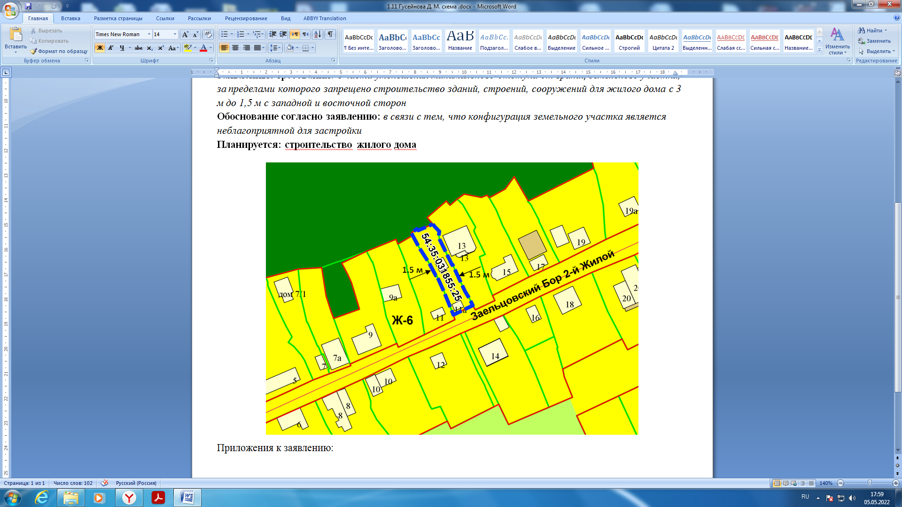

Приложения к заявлению: